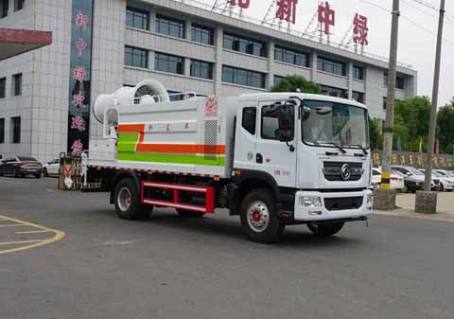
东风牌5180TDY5型多功能抑尘车
【主要技术参数】
产品商标 | 东风牌 | 公告批次 | 309
产品名称 | 5180TDY5型多功能抑尘车 | 产品号 | ZNMXX5VW01D
总质量(Kg) | 18000 | 罐体容积(m3)
额定载质量(Kg) | 8000 | 外形尺寸(mm) | 8450,9000×2550×3800,3550,3150
整备质量(Kg) | 9805 | 货厢尺寸(mm) | ××
额定载客(人) |  | 准拖挂车总质量(Kg)
驾驶室准乘人数(人) | 3 | 载质量利用系数
接近角/离去角(°) | 19/11 | 前悬/后悬(mm) | 1230/2790
轴数 | 2 | 轴距(mm) | 4500,5200,3950
轴荷(Kg) | 6500/11500 | 最高车速(Km/h) | 110
其它 | 该车型是装配专用装置为喷洒装置,储液罐等,主要用于各种场所除尘.选装不同型号后部风机对应不同高度.长(mm)/轴距(mm)/后悬(mm)/后伸(mm)分别对应为:8450/3950/2790/480,9000/4500/2790/480.防护材料:Q235,连接方式:左右侧面及后下部防护均采用焊接连接,后部防护装置断面尺寸(宽×高)50×120(mm),后部防护离地高度(mm):450(mm).随底盘选装驾驶室.ABS系统生产厂家,型号 :焦作博瑞克控制技术有限公司,J ABS.安装具有卫星定位功能的行驶记录仪.仅用3950(mm),4500(mm)轴距底盘.
【底盘技术参数】
底盘型号 | EQ1181LJ9BDE | 底盘名称 | 载货汽车底盘（二类）
商标名称 | 东风牌 | 生产企业 | 东风汽车股份有限公司
外形尺寸(mm) | 7900,8888,7350×2380×2865,3175 | 轮胎数 | 6
接近角/离去角(°) | 19/13 | 轮胎规格 | 10.00R20,295/80R22.5
钢板弹簧片数 | 8/10+7 | 前轮距(mm) | 1923,1949
燃料种类 | 柴油 | 后轮距(mm) | 1865
排放标准 | GB17691-2005国Ⅴ,GB3847-2005
发动机型号 | 发动机生产企业 | 排量(ml) | 功率(Kw)
YC4EG185-50  ISB180 50  ISB210 50  YC6JA180-50 | 广西玉柴机器股份有限公司  东风康明斯发动机有限公司  东风康明斯发动机有限公司  广西玉柴机器股份有限公司 | 4730  5900  5900  6870 | 136  132  155  132

